**Журнал юных изобретателей как инструмент вовлечения родителей   
в образовательную деятельность**

Быкова Ольга Витальевна, воспитатель

Квиткевич Елена Анатольевна, воспитатель

МБДОУ № 276

г. Красноярск

**Актуальность**

В настоящее время Россия находится в ситуации всемирной экономической блокады. Наша экономика нуждается в модернизации, а подъём экономики невозможен без высококвалифицированных кадров для промышленности и развития инженерного образования. По данным социологов, ребёнок, не познакомившийся с основами технической деятельности до 7-8 лет в большинстве случаев не свяжет свою будущую профессию с техническим направлением.

На сибирском научно-образовательном форуме, проходившем в Красноярске большое внимание было уделено вопросу создания инженерно-технологического кластера в системе образования города Красноярска. В школах для этого реализуется проект «Инженерные компетенции - будущее региона Сибири», и в свете этих тенденций наш коллектив, принял решение внедрять инновационную образовательную программу «От Фрёбеля до робота: растим будущих инженеров».

Детский сад находится в микрорайоне Черёмушки, это - рабочий район с множеством заводов, на которых работают родители наших воспитанников, имеются семейные династии, им понятна и близка техническая направленность образования. Выбор данной парциальной программы был поддержан родителями, так как они понимают востребованность специальностей технической направленности в будущем для производств города Красноярска, и возможном выборе их ребенком специальности, связанной с данной сферой деятельности.

С 2021 г. МБДОУ № 276 является городской базовой площадкой по внедрению парциальной образовательной программы дошкольного образования «От Фрёбеля до робота: растим будущих инженеров».

Реализацию парциальной программы в старшей группе мы начали, в сентябре 2022 года пройдя специальное обучение по внедрению инновационной программы. За год реализации программы сложилась практика взаимодействия с родителями с помощью технологии "Журнал юных изобретателей".

Одной из задач данной программы является выявление детей, обладающих инженерно-конструкторским мышлением и возможностью связать будущую профессию с техникой. Это возможно только в тесном контакте с родителями, так как приоритет в воспитании ребенка, принадлежит семье.

Свою работу по внедрению Парциальной программы мы начали с того, что провели в начале учебного года родительское собрание, на котором познакомили родителей с инновационной программой, с разработанными нами инженерными книгами на каждого ребёнка.

Провели анкетирование родителей «Значение конструирования в развитии ребёнка», целью которого являлось изучение потребностей родителей и их отношения к формированию у детей предпосылок готовности к изучению технических наук средствами игрового оборудования. Анализ мнений родителей по внедрению системы подготовки детей к изучению технических наук должен был показать какова социальная востребованность такой образовательной деятельности с позиции родителей и потенциал участия родителей в запланированных мероприятиях.

Результаты анкетирования показали, что заинтересованность родителей в данном направлении есть, а желание участвовать в совместных мероприятиях ниже среднего. Была определена цель – сделать родителей активными участниками технического образовательного процесса, заинтересовать их и убедить в том, что занятия детей могут быть интересными и увлекательными. И лучше всего это проявляется в совместном детско-взрослом творчестве.

Мы начали поиск разных форм сотрудничества с родителями. Первым шагом стало участие родителей в проекте преобразования предметно-пространственной развивающей среды*.* Также были приобретены конструкторы нескольких видов.

Второй шаг – размещение индивидуальных инженерных книг детей, после каждой пройдённой темы в приёмной, для ознакомления родителей с практической деятельностью. Этот приём привёл к увеличению интереса родителей к инженерной книге своего ребёнка. Родители задавали вопросы детям, а дети увлеченно рассказывали, что они нового узнали и что означают знаки и схемы в книге. Со временем мы пришли к выводу, что есть необходимость создать для родителей подобный журнал, чтобы более наглядно и подробно демонстрировать не только деятельность детей, но и вовлечь самих родителей в этот процесс.

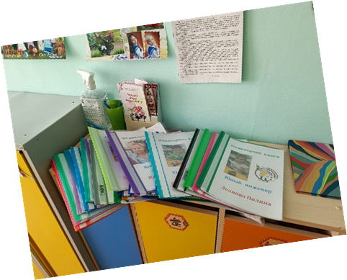 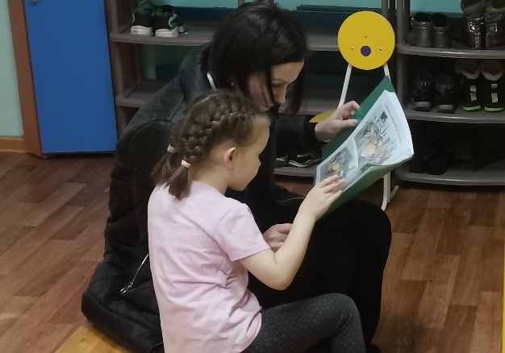

Рисунок 1 – размещение инженерных книг в приёмной

Рисунок 2 - совместный просмотр инженерных книг с родителями

Одним из обязательных этапов реализации программы является фотографирование продуктов детской деятельности. В группе скопилось много цветных фотографий, что стало основой журнала для родителей. И постепенно в процессе деятельности, при реализации проектов у нас стали сложились новые формы и приёмы работы. Итогом общей работы стал "Журнал юных изобретателей" для родителей. Это сборник наглядных материалов по конструированию, в котором отражены этапы реализации парциальной программы «От Фрёбеля до робота: растим будущих инженеров», процесс изготовления и продуктов детской деятельности,а также совместная работа с родителями по обмену опытом.

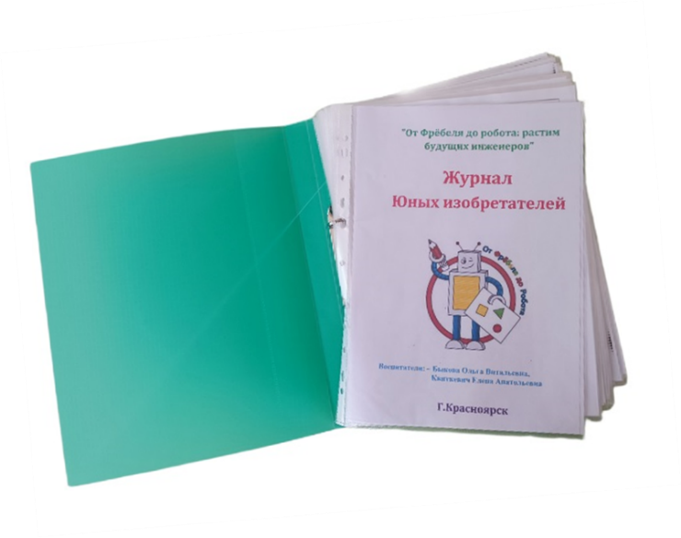 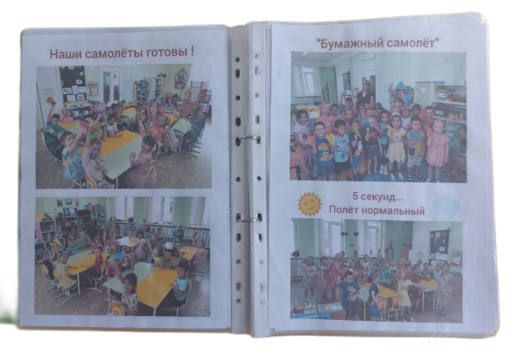

Рисунок 3, 4 – внешний вид "Журнала Юных изобретателей"

**Цель:** создание условий для активного участия родителей в техническом образовательном процессе

**Задачи**

* Информировать родителей о содержании деятельности
* Создать детско-родительскую общность в рамках реализации проектов
* Создать возможность демонстрации достижения результатов участниками проектов
* Обеспечить получение обратной связи

**Содержание журнала:**

* Схематичное обозначение и подробные комментарии правил поведения и безопасности;
* Виды конструкторов;
* Консультации для родителей;
* Инженерные листы по темам, схемы построек и новые понятия;
* Фото процесса изготовления, продуктов деятельности;
* Фото обыгрывания моделей;
* Достижения детей;
* Обратная связь

На страницах нашего журнала демонстрируется совместная деятельность детей, педагогов и родителей.

**Содержание деятельности**

Чтобы родителям были понятны объяснения детей, на страницах нашего журнала представлены схематичные обозначения и подробные комментарии правил поведения и безопасности при конструировании.

Размещая цветные изображения с различными видами конструкторов, мы погружаем родителей в мир технических возможностей, а также демонстрируем материал, используемый при конструировании.

Консультации для родителей содержат информацию в соответствии с темой, изучаемой детьми, примеры оригинальных совместных построек, полезные ссылки о важности конструирования в общем и психическом развитии ребёнка. К каждой новой теме разрабатываются инженерные листы, в которых изображены схемы построек и новые понятия. В случае пропуска ребенком темы, у родителей, есть возможность через инженерные листы, размещенные в "Журнале Юных изобретателей» дома с ребенком освоить тему конструируя новые постройки.

В ходе работы мы фотографируем процесс изготовления, продукты деятельности, обыгрывание моделей детьми и размещаем фото в журнале. Рассматривая вместе с родителями фотографии, дети передают впечатления от совместной со сверстниками и воспитателем конструктивной деятельности, что очень сближает детей и родителей. Родители становятся сопричастными образовательному процессу.

Совместная деятельность, даёт возможность регулярно участвовать в конкурсах различного уровня, увеличилась активность участия родителей. Достижения в виде грамот и дипломов размещаются в журнале.

Обратная связь с родителями проявляется в разных формах, которую мы также демонстрируем на страницах нашего журнала.

**"Конструируем дома"**

Предназначено для выполнения детьми дома вместе с родителями постройку на заданную тему. Например, к проекту "Мир роботов" родители вместе с детьми дома конструировали роботов из подручных материалов и свои фотографии предоставляли для размещения в журнал. Родители к заданиям подходили творчески и потом вместе с детьми рассматривали готовые модели. Таким образом и происходил обмен опытом между семьями воспитанников.

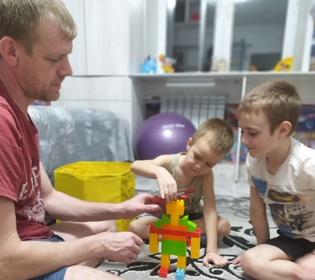 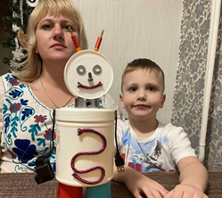

Рисунок 5, 6 – конструирование роботов дома

**Консультация "Родители детям»**

С введением инновационной программы у нас появилась нетрадиционная форма взаимодействия с родителями. При изучении тем технической направленности, когда мы испытываем трудности, мы обращаемся за помощью к родителям, которые нам идут навстречу. А иногда нам помогают старшие братья и сёстры наших воспитанников, которые посещают "Робототехнику" в Станции Юных Техников, и в последствии являются постоянными консультантами наших детей.

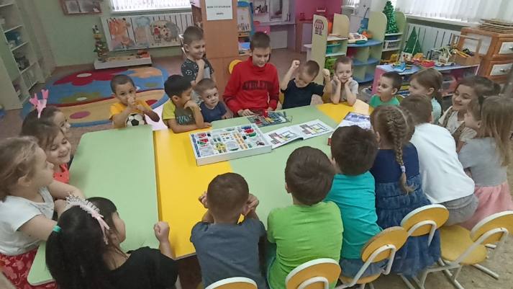

Рисунок 7 – знакомство с электронным конструктором "Знаток"

**"Закончи постройку**"

Для данного мини упражнения, мы показываем один из элементов конструкции, которую родители дома совместно с детьми достраивают и отправить фото в общую родительскую группу. Такая форма работы позволяет родителям получать информацию о развитии ребенка в домашней обстановке.

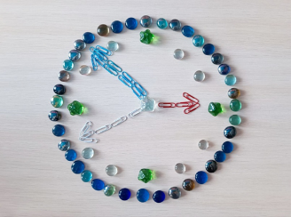 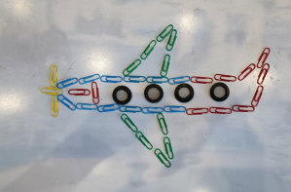 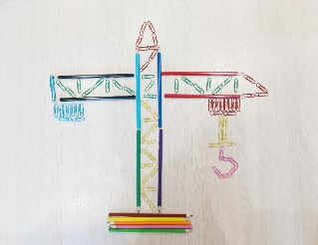

Рисунок 8,9,10 – совместная работа родителей и детей

(часы, самолёт, подъемный кран)

**"Конструируем вместе"**

На эту форму работы чаще откликаются папы воспитанников, так как они лучше разбираются в приборах и аппаратах технической направленности. Приглашённые папы с увлечением конструируют различные постройки совместно с детьми. Целью данного вида сотрудничества является обогащение детско-родительских отношений опытом совместной творческой деятельности.

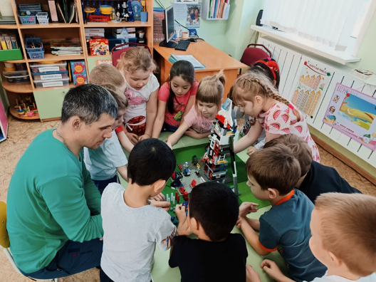

Рисунок 11 – конструирование ракеты с папой одного из воспитанников

**"Тематические выставки"**

Регулярно организуемтематические выставки детского технического творчества, где представляем не только продукты совместной творческой деятельности, но и информационно-просветительские материалы, направленные на обогащение знаний родителей.

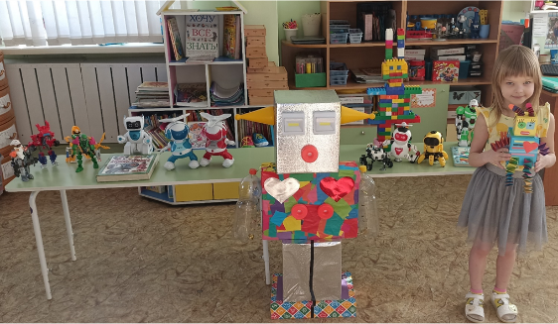

Рисунок 12 – выставка "Мир роботов"

**"Проектная деятельность**"

Вышеперечисленные формы прослеживаются в наших совместных проектах.Например, в процессе реализации проекта "Мир роботов" старший брат воспитанника предложил представить презентацию "Что умеют роботы?" и познакомил с танцующими и говорящими роботами.В проекте "Летательные аппараты " к нам на помощь пришел папа и помог сконструировать совместно с детьми ракету и квадрокоптер.

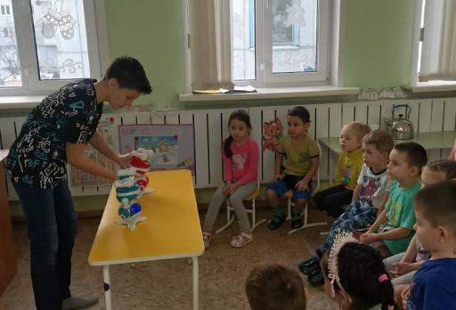

Рисунок 13 – презентация и знакомство с танцующими роботами

**"Школа семейного конструирования**"

Итогом совместной деятельности с родителями стал семинар-практикум в форме "Школы семейногоконструирования". На данное мероприятие были приглашены воспитатели ДОО г. Красноярска, родители и дети. Организованная командная работа взрослых и детей позволила создать различные объекты в результате чего получился замечательный "Парк аттракционов".

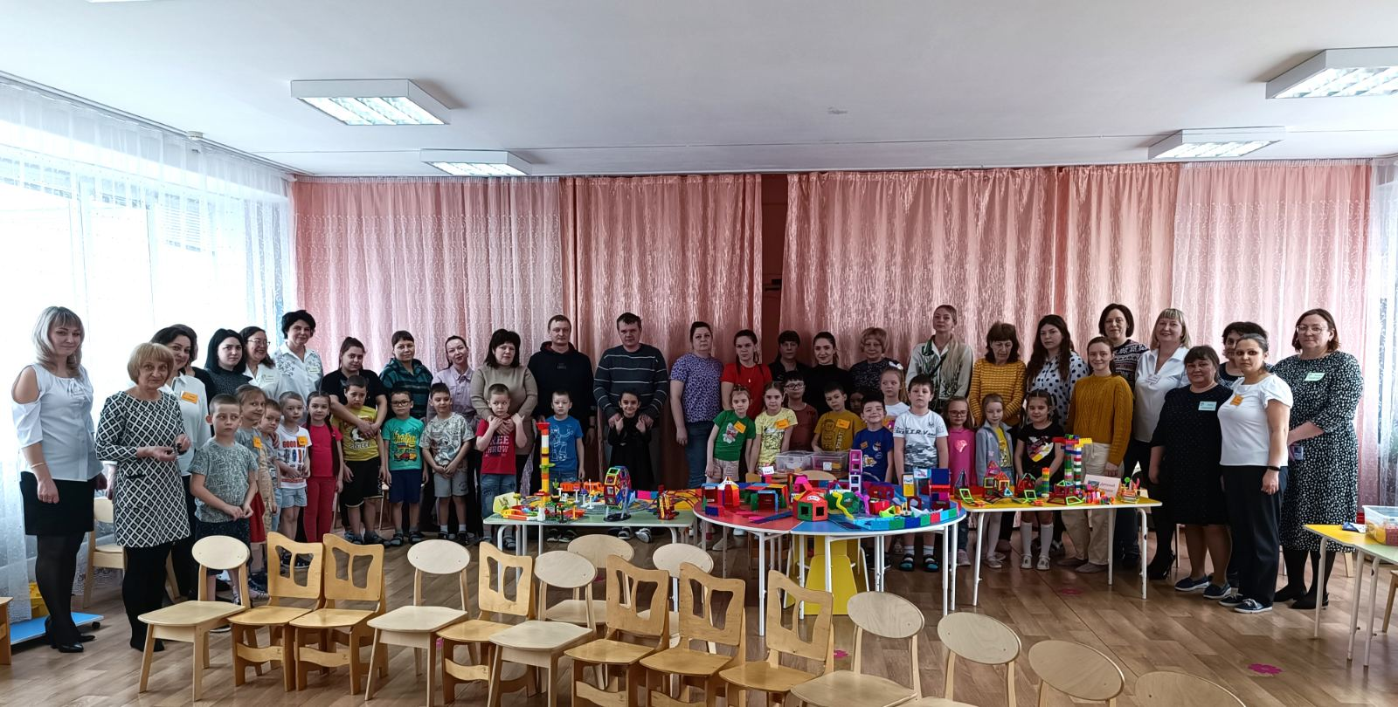

Рисунок 14 – "Школа семейного конструирования"

**Результаты**

Согласно итоговому анкетированию, увеличился процент родителей, которые заинтересовались техническим творчеством и у них возникло желание участвовать в совместных мероприятиях, чтобы оказаться на страницах нашего журнала.

В дальнейшем мы планируем расширять те формы сотрудничества, которые нами начаты и искать новые, чтобы пополнять свой журнал.

**Библиографический список**

1. Волосовец Т.В., Карпова Ю.В., Тимофеева Т.В. Парциальная образовательная программа дошкольного образования «От Фрёбеля до робота: растим будущих инженеров»: учебное пособие. 2-е изд., испр. и доп. Самара: Вектор, 2018. 79 с.
2. Лободина, Н.В. Использование технологии Lego – конструирования как моделирующей творческо–продуктивной деятельности дошкольников [Электронный ресурс]. – Режим доступа: <URL:https://www.uchmet.ru/events/item/1310763/>
3. Куцакова, Л.В. Конструирование из строительного материала. Средняя группа. – М.: Мозаика – Синтез, 2016. – 80 с.